**TwinCAT 3通过TF6280和TF6281实现EIP主从通讯**

|  |  |
| --- | --- |
|  | 作者：刘斌  职务：华北区 技术工程师  邮箱：bin.liu@beckhoff.com.cn  日期：2025-09-23 |
| **摘 要：**  Ethernet/IP是一种实时的以太网协议，大量应用于工业自动化设备中。倍福作为一家以技术为驱动的公司，拥有非常强大的产品，灵活实现Ethernet/IP Scanner和Adapter的通信。  倍福提供两种方式实现Ethernet/IP Scanner和Adapter。一是通过控制自带网口实现，需要TF6280(Adapter)和TF6281(Scanner)授权；二是通过EL6625(Scanner)和EL6652-0010实现。用户可以根据项目实际情况进行选购。  本文主要讲解通过TF6280（Adapter）实现与扫描器的大量数据通信的方法。 | |
| **附 件：**   |  |  |  | | --- | --- | --- | | 序 号 | 文件名 | 备注 | | 1 | EIPScannerTest20250923 | EIP主站案例程序 | | 2 | EIPAdapterTest20250923 | EIP从站案例程序 | |  |  |  | |  |  |  | | |
| **历史版本：**   |  |  |  | | --- | --- | --- | | 2023-01-31 | 牛凯 | TwinCAT 3倍福PLC做主站或从站EIP通信测试 | |  |  |  | |  |  |  | |  |  |  | |  |  |  | | |
| **免责声明：**  我们已对本文档描述的内容做测试。但是差错在所难免，无法保证绝对正确并完全满足您的使用需求。本文档的内容可能随时更新，如有改动，恕不事先通知，也欢迎您提出改进建议。 | |
| **参考信息：** | |

目 录

1. 软硬件版本 3

1.1. 倍福Beckhoff 3

1.1.1. 控制器硬件 3

2. 准备工作 3

2.1. Ethernet/IP简要说明 3

2.2. 关于Ethernet/IP授权 3

2.3. 测试前准备工作 3

3. Ethernet/IP Adapter的配置-AdapterA 4

3.1.1. 在Device中添加Ethernet/IP Adapter 4

3.1.2. 找到Adapter对应的实际网卡 4

3.1.3. 创建EIP通信任务 5

3.1.4. 创建输入输出映像 5

3.1.5. 创建输入输出IO 6

3.1.6. 添加Adapter虚拟从站设备（数量7） 6

3.1.7. 设置虚拟IP 7

3.1.8. 链接所有从站输入输出变量 7

3.1.9. 导出EDS文件 7

3.1.10. 注意事项 8

4. Ethernet/IP Scanner主站配置-ScannerB 9

4.1. 放置从站EDS文件 9

4.2. 添加EIP Scanner主站 9

4.3. 主站参数设置 10

4.3.1. 搜索并配置网卡 10

4.3.2. 为EIP添加Task 10

4.3.3. 为EIP主站设置虚拟IP 11

4.4. 添加EIP从站 11

4.5. 添加从站IO 12

4.6. 从站IP设定 13

4.7. 链接PLC IO变量 13

5. 状态监控 14

# 软硬件版本

## 倍福Beckhoff

### 控制器硬件

控制器：C6015*2。一台C6015为Adapter，下文简称AdapterA；另外一台C6015为Scanner，下文简称ScannerB。EIP主从通信测试，均在倍福TwinCAT 3平台下完成。

软件：TwinCAT 3.1.4024.65

# 准备工作

## Ethernet/IP简要说明

在Ethernet/IP描述中，Adapter可以称之为从站，Scanner称之为主站。倍福Ethernet/IP Adapter（从站）可以使用一个物理网口，虚拟8个Ethernet/IP Adapter。

经测试，一个Adapter可以实现248word输入/248word输出进行通信，总计可实现1984word输入/1984word输出。

## 关于Ethernet/IP授权

倍福Ethernet/IP不管是Adapter还是Scanner授权时，都需要确认用几个网口（几个主几个从），在授权时，需要填写数字去授权，用几个实际硬件网口做Ethernet/IP，授权数字就填写几。

TF6280:Ethernet/IP Adapter（从站） 包含TF6311

（它可以使用一个物理接口对多达 8 个适配器进行参数设置，后面会讲解此功能。）

TF6281: Ethernet/IP Scanner（主站） 包含TF6311、TF6280

## 测试前准备工作

* 网卡

所使用控制器的网卡，必须能安装EtherCAT网卡驱动，且实验时已给对应网卡安装。

* IP规划：

AdapterA：192.168.0.1

ScannerB：192.168.0.10

* 防火墙

为了保证Ethernet/IP通信，关闭所有设备防火墙。

* 授权

采用7天临时授权。

# Ethernet/IP Adapter的配置-AdapterA

### 在Device中添加Ethernet/IP Adapter

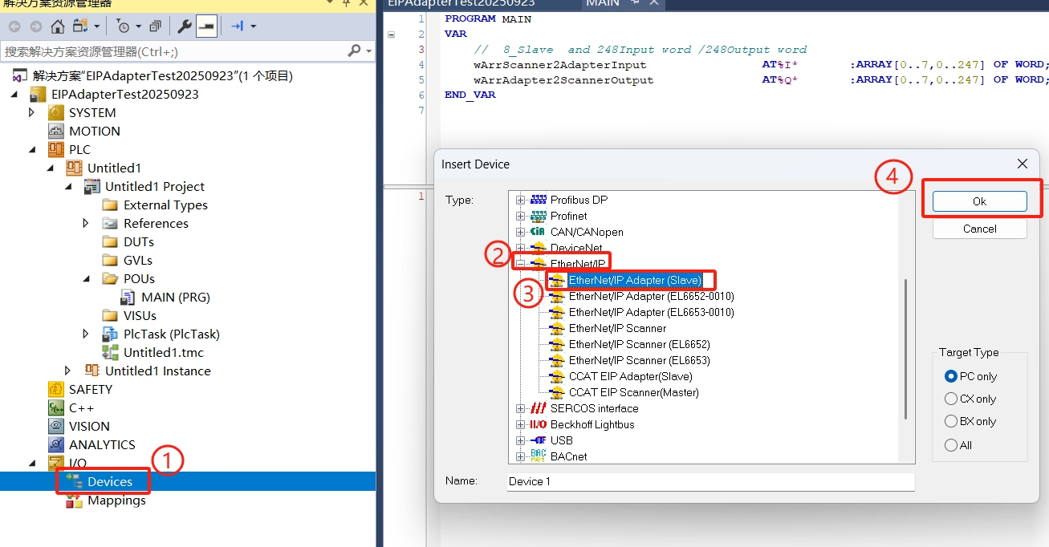

图3-1 添加Ethernet/IP Adapter

### 找到Adapter对应的实际网卡

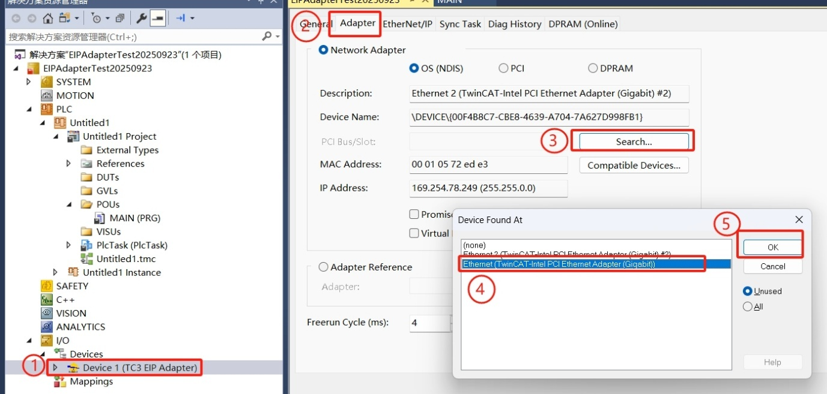

图3-2 配置Adapter网卡

### 创建EIP通信任务

EIP通信任务建议时间周期为1、2、5、10，推荐使用1ms。

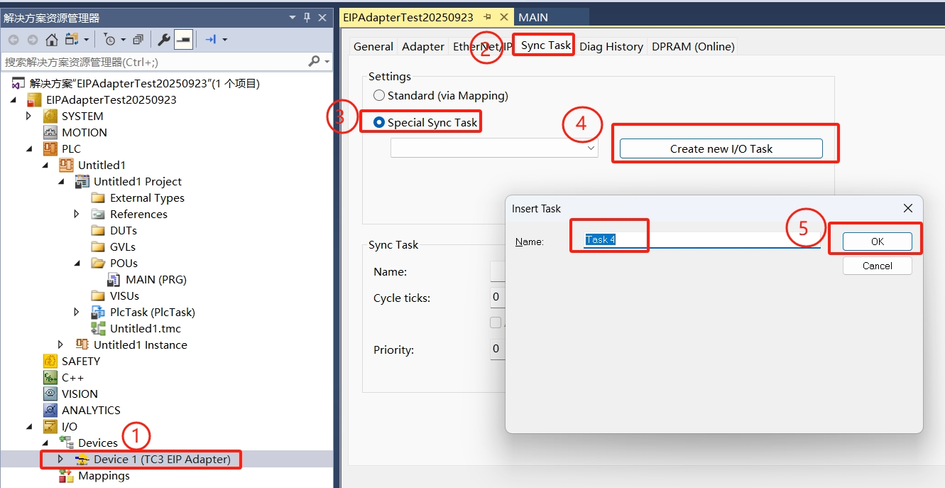

图3-3 创建EIP任务

### 创建输入输出映像

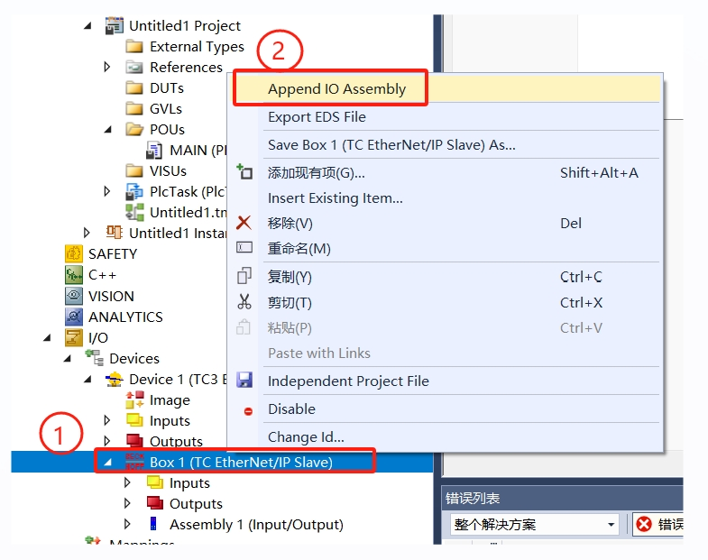

图3-4 创建IO映像

### 创建输入输出IO

下图创建了248个word输入。

文本, 日程表

AI 生成的内容可能不正确。

图3-5 创建IO变量1

图形用户界面, 应用程序

AI 生成的内容可能不正确。

图3-6 创建IO变量2

同理，创建248个输出。

### 添加Adapter虚拟从站设备（数量7）

按照下图，再添加7个从站。

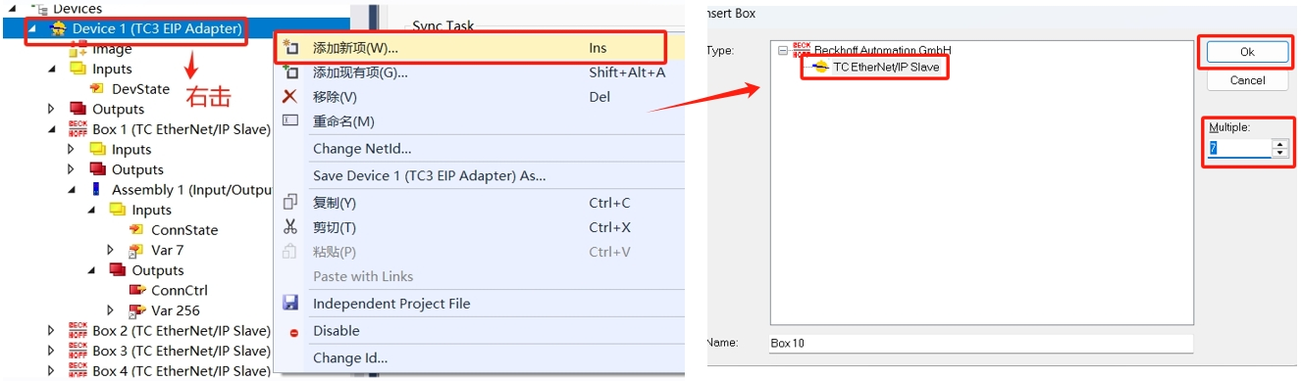

图3-7添加虚拟从站设备

同2.4.4和2.4.5一样，给每个从站添加好输入输出映射和248word输入/248word输出。

### 设置虚拟IP

上面我们已将创建好了8个Ethernet/IP从站。现要为每个从站设置IP，需要和搭建的网络在同一个网段，但不能和实际网卡重复。该例程分别为所有从站依次分配IP192.168.0.（2—9）。

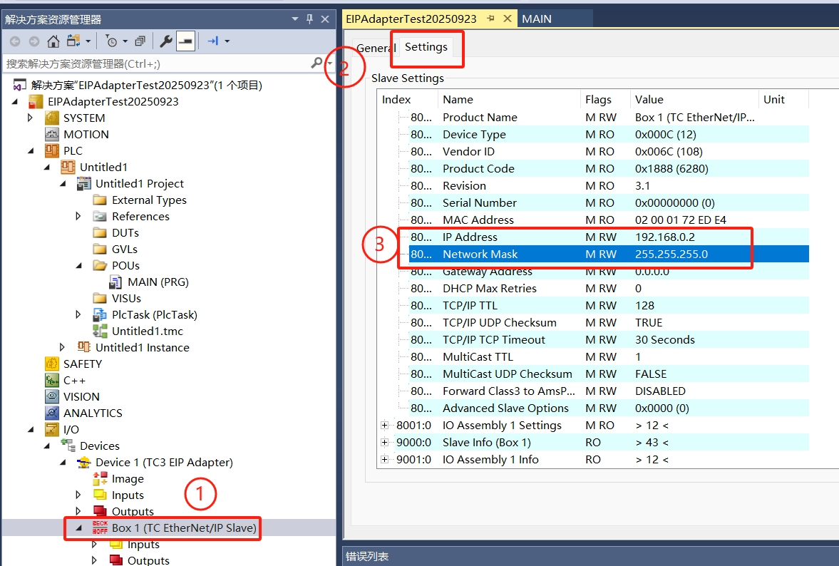

图3-8 设置从站虚拟IP

### 链接所有从站输入输出变量

wArrScanner2AdapterInput_1 AT%I* :ARRAY[0..247] OF WORD;

wArrAdapter2ScannerOutput_1 AT%Q* :ARRAY[0..247] OF WORD;

同理，再建立7个这样的变量，再与8个从站IO进行Link。

### 导出EDS文件

按照下图，分别导出另外7个从站的EDS文件，后面主站会用到。

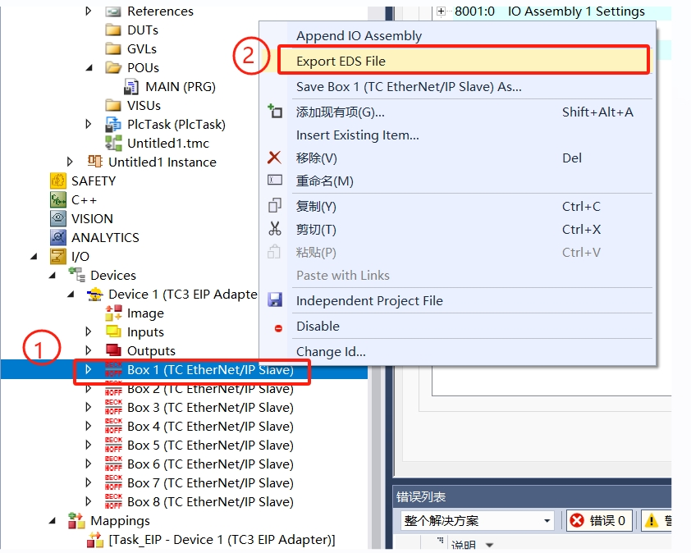

图3-9 导出EDS文件

### 注意事项

以BOX1从站为例，在输入输出变量建立后，Inputs中有一个ConnState变量（UDINT），Outputs为ConnCtrl变量（UDINT）。在EIP通信时，ConnState和ConnCtrl都会参与其中，只是给与用户最大的通信量为248word输入/248word输出。

在与第三方EIP主站通信时，一定要注意Inputs中的ConnState和Outputs中的ConnCtrl，在参与其中。如果要监测实际通信变量值，建议输入输出各偏移两个word。

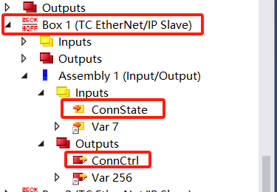

图3-10 从站inputs/outputs连接状态及控制变量

# Ethernet/IP Scanner主站配置-ScannerB

## 放置从站EDS文件

将EIP从站导出的EDS文件，放在编程电脑的C:\TwinCAT\3.1\Config\Io\EtherNetIP文件夹下。

## 添加EIP Scanner主站

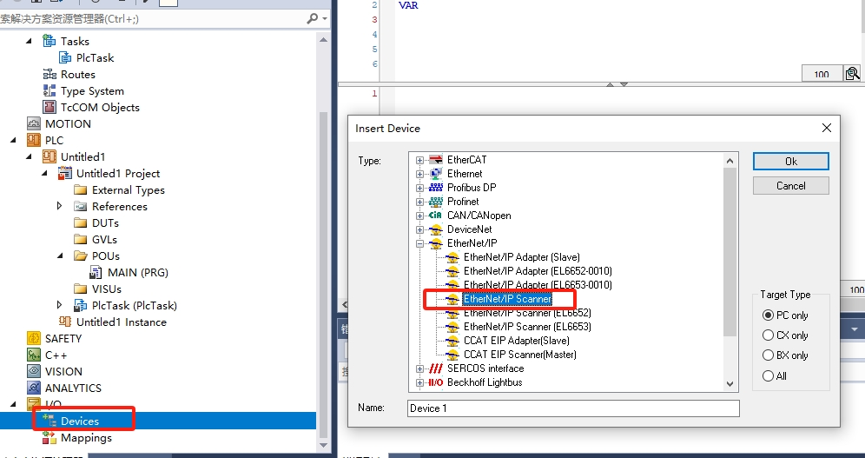

图4-1 添加主站

## 主站参数设置

### 搜索并配置网卡

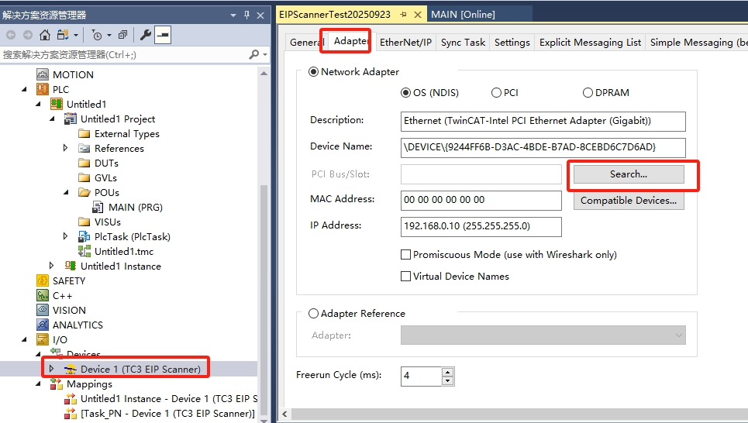

4-2添加网卡

### 为EIP添加Task

图形用户界面, 应用程序

AI 生成的内容可能不正确。

4-3 添加Task

### 为EIP主站设置虚拟IP

此处为主站的虚拟IP，不能和主站实际物理网卡IP一致，也不能和网络中其它IP设备冲突。

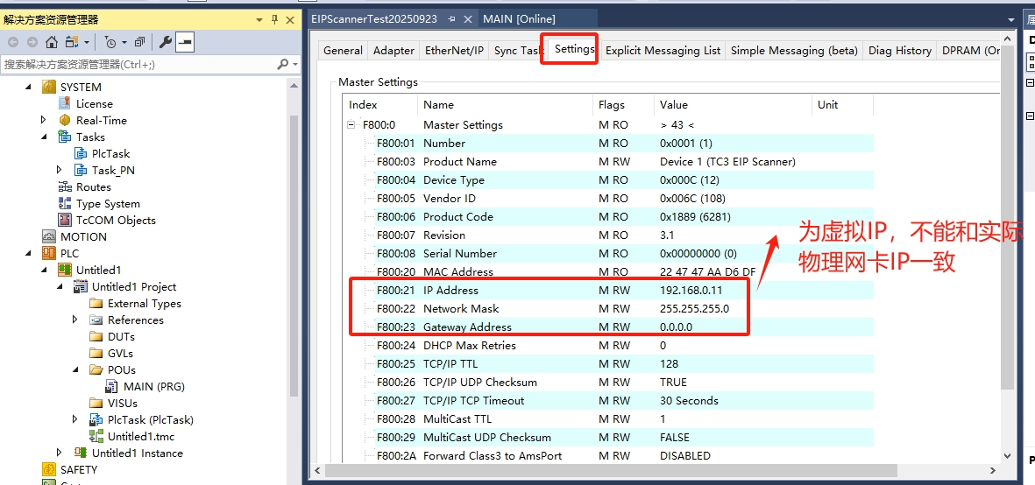

图4-4 修改IP

## 添加EIP从站

根据下图，分别添加8个从站，根据EDS文件进行添加。

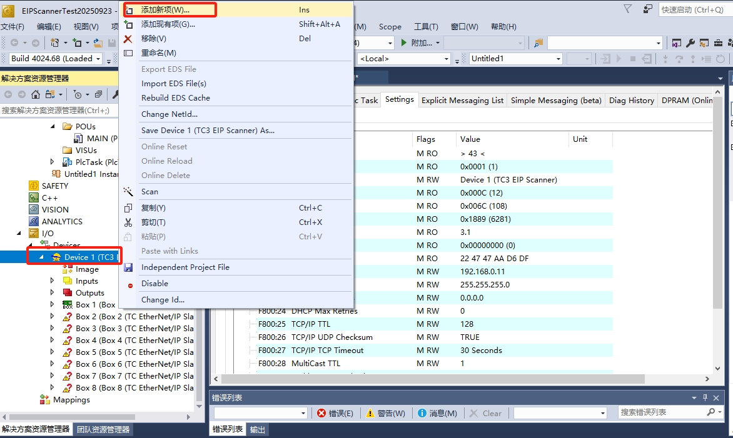

图4-5 添加EIP从站

## 添加从站IO

根据下图，分别对8个从站进行IO添加。

注意：从站IO添加到主站为byte变量（在倍福平台是这样，第三方主站根据实际情况进行变量对接）。

图形用户界面, 文本, 应用程序

AI 生成的内容可能不正确。

图4-6 添加EIP从站IO 1

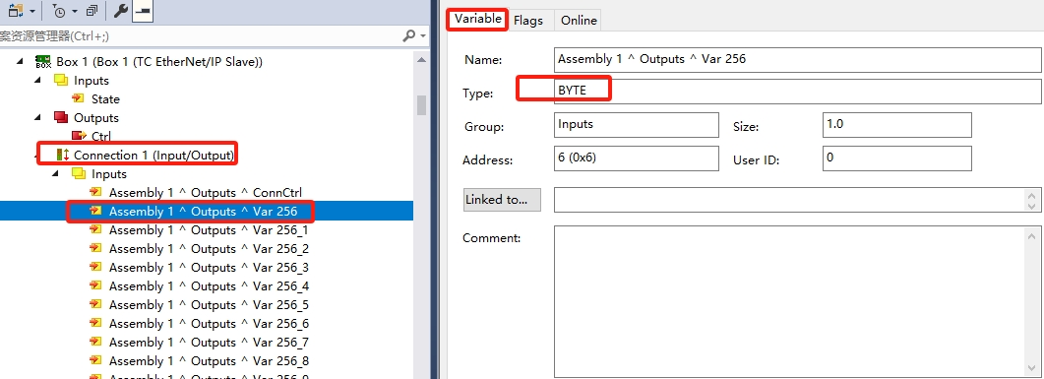

图4-7添加EIP从站IO为byte类型

## 从站IP设定

下图为主站里面Box1 IP设定的方法，此IP地址要与从站里面8个虚拟从站的IP地址一致。按照下图，分别为其它从站设定IP地址。

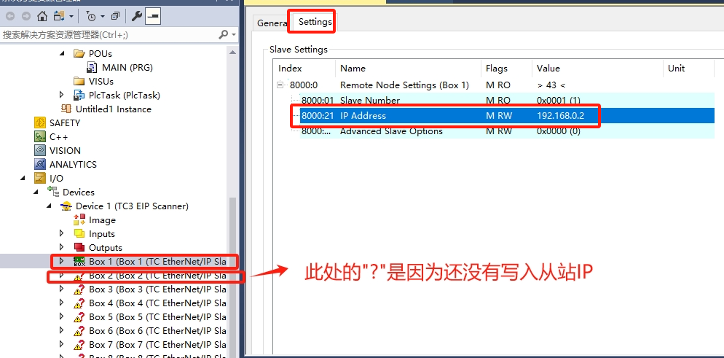

图4-8 设定从站IP

## 链接PLC IO变量

PLC程序中定义了8组输入输出变量，以一组为例，展示如下。

wArrScannerFromAdapter_1 AT%I* :ARRAY[0..247] OF WORD;

wArrScannerToAdapter_1 AT%Q* :ARRAY[0..247] OF WORD;

# 状态监控

在倍福系统中实现EIP主从的通信，从站的状态监控变量如下。

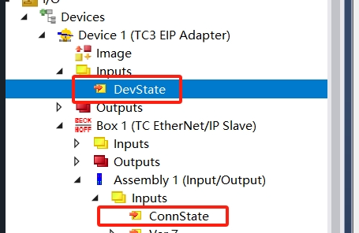

图5-1 从站通信状态监控

主站的状态监控，如图5-2：

图形用户界面, 文本, 应用程序

AI 生成的内容可能不正确。

图5-2主站通信状态监控

注意：在倍福系统中实现EIP主从的通信测试，EIP通信超时时间为30S。

**上海（ 中国区总部）**

中国上海市静安区汶水路 299 弄 9号（市北智汇园）

电话: 021-66312666

**北京分公司**

北京市西城区新街口北大街 3 号新街高和大厦 407 室

电话: 010-82200036 邮箱: beijing@beckhoff.com.cn

**广州分公司**

广州市天河区珠江新城珠江东路32号利通广场1303室

电话: 020-38010300/1/2 邮箱: guangzhou@beckhoff.com.cn

**成都分公司**

成都市锦江区东御街18号 百扬大厦2305 室

电话: 028-86202581 邮箱: chengdu@beckhoff.com.cn

|  |  |
| --- | --- |
| 请用微信扫描二维码  通过公众号与技术支持交流 | 倍福官方网站：  https://www.beckhoff.com.cn  在线帮助系统：  https://infosys.beckhoff.com/index_en.htm |
| 倍福虚拟学院：  https://tr.beckhoff.com.cn/ |
| 招贤纳士：job@beckhoff.com.cn  技术支持：support@beckhoff.com.cn  产品维修：service@beckhoff.com.cn  方案咨询：sales@beckhoff.com.cn |
|  |